具体需求如下：
- 一套学生军训服装及配件应包含：空军迷彩服（长袖上衣、长裤子、肩章、带有各学院标识的臂章）、空军迷彩短袖汗衫、空军迷彩帽（含帽徽）、水壶、外腰带、空军迷彩训练鞋子、军用迷彩马札。
2、以上军训服装及配件须符合国家环保质量标准，军训服装价格应按《广东省物价局、广东省教育厅、广东省财政厅关于进一步规范我省高等学校收费管理的通知》（粤价[2007]186号）要求执行。
3、今年参与军训的2024级学生约8500人(其中高考生约7500人，继续教育学院学生约1000人，具体以实际报到为准)，为确保2024级学生军训按时开展，供应商应于2024年9月3日前备货完毕，在学校规定时间入校做好发放工作。军训服装发放由供货方按照学校规定时间、地点进行，军训服装由学生自愿购买，学生自己支付费用；供货方需要在军训期间提供正常服装调换和质保服务。
4、请携带与供货时款式、质量一样的样品参加招标会，中标方的样品将在我校留存，所供货物需同一批次生产，不得有样式、颜色等差异。验收时将对货物与样品抽检比对，如与样品不符则视为验收不通过。
5、供货商在中标后，需向学校交付合同总价的20%作为质保金。在供应军训服装和学生军训过程中，如与学校或学生发生任何纠纷和投诉，或未按学校的要求的备货及发放时间、发放地点或发放方式等要求执行，每次罚款5000元，不设上限。如未发生此类情况，在军训结束后，十个工作日内无息退还。

服装及装备样式参考如下：
- 学生军训服装
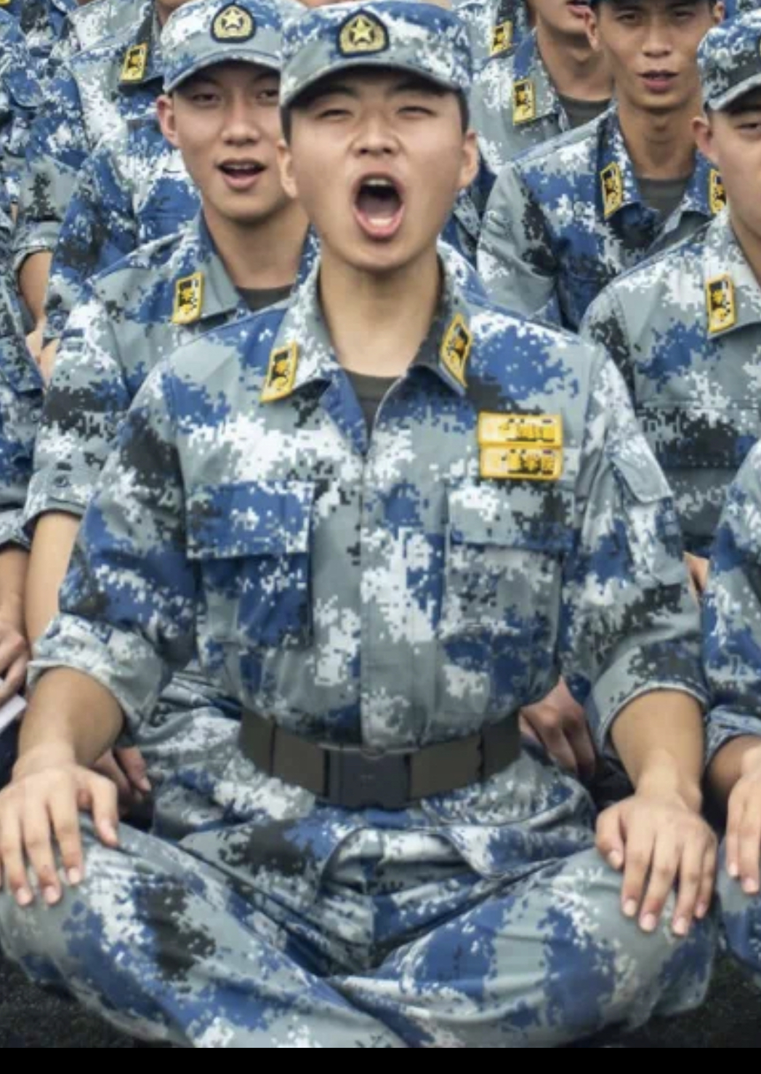

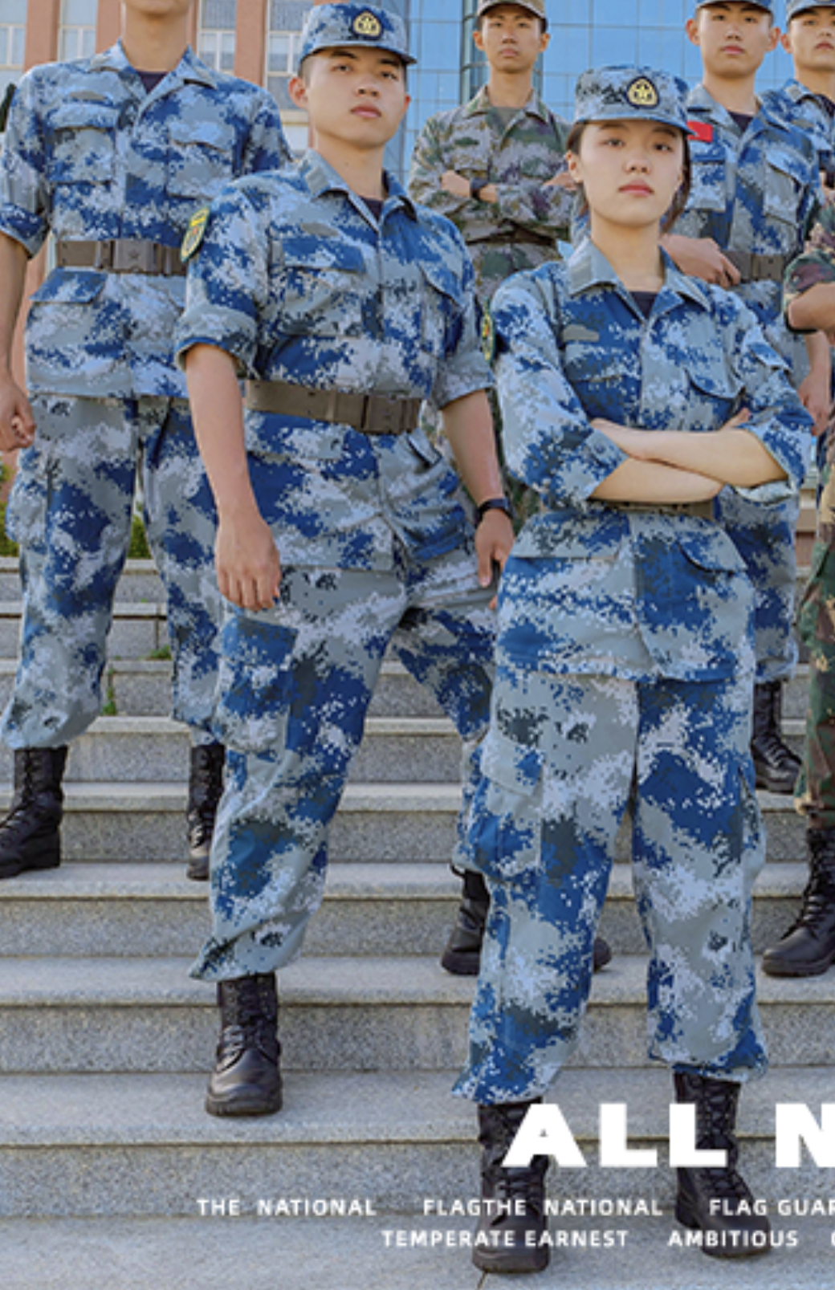

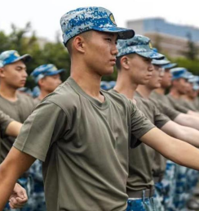

2.水壶

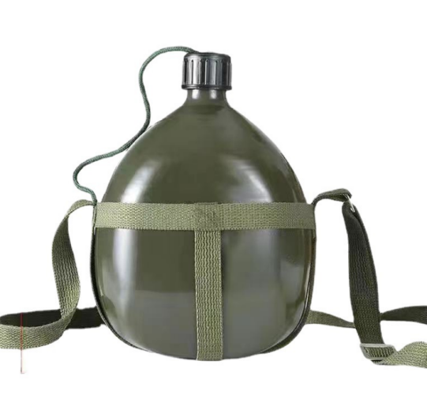

3.外腰带

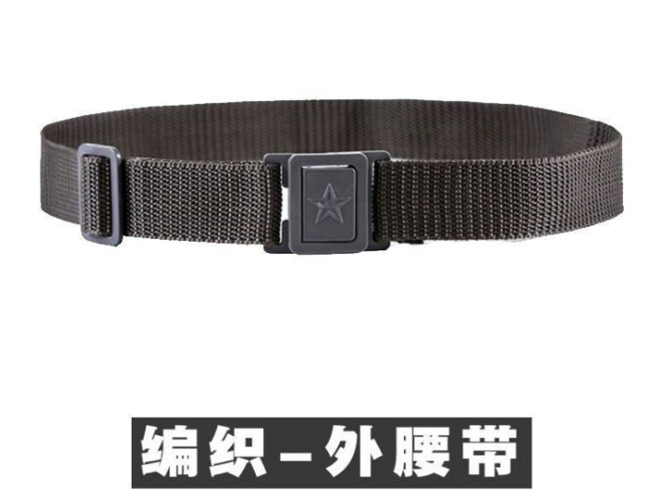

4.马扎
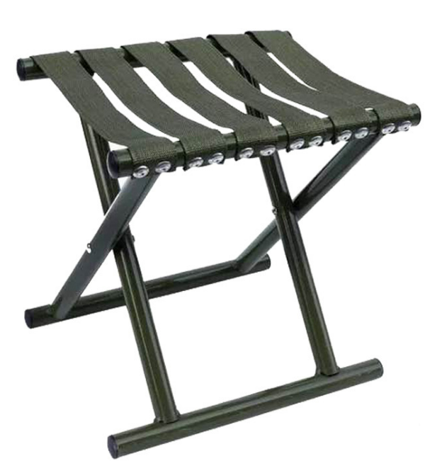

5.学生军训迷彩鞋
